Pregunta 3

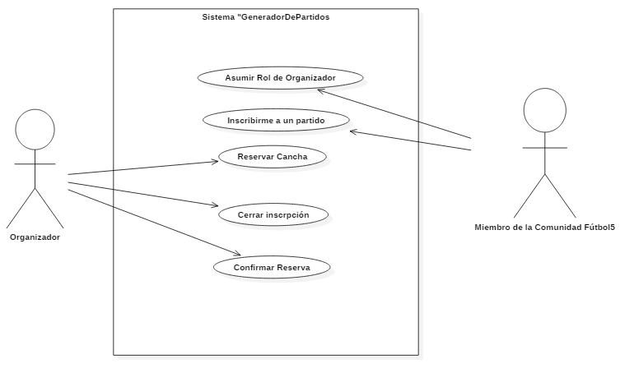Desarrollar un diagrama de caso de uso que contemple 5 casos de uso. Estos casos de uso deben tener su especificación.

**Especificación de Casos de Uso**

**Caso de uso: Asumir Rol de Organizador**

* **Flujo de Eventos:**
  + **Flujo Básico:**

1. Miembro de la comunidad Fútbol5 se loguea al sistema mediante portal Web
2. Miembro de la comunidad selecciona la opción de convertirse en organizador
3. Miembro de la comunidad acepta las condiciones de convertirse en organizador
4. Finaliza el proceso
   * **Flujo Alternativos:**

En el punto 1:

* + - Miembro de la comunidad puede loguearse al sistema mediante la aplicación móvil
* **Precondiciones:**
  + El usuario tiene que ser miembro de la comunidad Fútbol5
  + El usuario tiene que estar registrado en la base de datos del sistema
* **Postcondiciones:**
  + Miembro de la comunidad Fútbol5 es registrado en la base de datos como organizador

**Caso de uso: Inscribirme a un partido**

* + **Flujo Básico:**

1. Miembro de la comunidad Fútbol5 se loguea al sistema mediante portal Web
2. Miembro de la comunidad selecciona la opción de inscribirse en un partido
3. Miembro de la comunidad visualiza los partidos que se están planificado
4. Miembro de la comunidad selecciona un partido
5. Miembro de la comunidad se inscribe al partido por método estándar
6. Finaliza el proceso
   * **Flujo Alternativos:**

En el punto 1:

* + - Miembro de la comunidad puede loguearse al sistema mediante la aplicación móvil

En el punto 5:

* + - Miembro de la comunidad puede inscribirse al partido por método solidario
* **Precondiciones:**
  + El usuario tiene que ser miembro de la comunidad Fútbol5
  + El usuario tiene que estar registrado en la base de datos del sistema
* **Postcondiciones:**
  + Miembro de la comunidad Fútbol5 es registrado en la base de datos como inscrito en la lista de jugadores para el partido seleccionado

**Caso de uso: Reservar cancha**

* + **Flujo Básico:**

1. Organizador del partido se loguea al sistema mediante portal web
2. Organizador del partido selecciona la opción verificar canchas disponibles
3. Organizador del partido selecciona la opción reservar cancha
4. Finaliza el proceso
   * **Flujo Alternativos:**

En el punto 1:

* + - Organizador del partido puede loguearse al sistema mediante la aplicación móvil
* **Precondiciones:**
  + El usuario tiene que ser miembro de la comunidad Fútbol5
  + El usuario tiene que estar registrado en la base de datos del sistema
  + El usuario tiene que estar registrado en la base de datos de organizadores
* **Postcondiciones:**
  + Desde este punto cualquier miembro de la comunidad Fútbol5 logueado puede inscribirse

**Caso de uso: Cerrar inscripción**

* + **Flujo Básico:**

1. Organizador del partido se loguea al sistema mediante portal web
2. Organizador del partido selecciona la opción verificar canchas disponibles
3. Organizador del partido selecciona la opción reservar cancha
4. Organizador del partido revisa la lista de jugadores inscritos
5. Organizador del partido confirma que la lista tenga 10 jugadores inscritos por método estándar
6. Organizador del partido cierra la inscripción
7. Finaliza el proceso
   * **Flujo Alternativos:**

En el punto 1:

* + - Organizador del partido puede loguearse al sistema mediante la aplicación móvil

En el punto 5:

* + - La lista está conformada por jugadores estándar, más los jugadores solidarios necesarios para completar los 10
    - De no completarse los 10 jugadores el organizador del partido puede decidir cancelar el partido y cancelar la reserva de la cancha

**Precondiciones:**

* + El usuario tiene que ser miembro de la comunidad Fútbol5
  + El usuario tiene que estar registrado en la base de datos del sistema
  + El usuario tiene que estar registrado en la base de datos de organizadores
  + El usuario tiene que tener una cancha reservada
  + La lista de jugadores tiene que tener 10 integrantes
* **Postcondiciones:**
  + El sistema notifica a los miembros inscritos si fueron confirmados para el partido

**Caso de uso: Confirmar reserva**

* + **Flujo Básico:**

1. Organizador del partido se loguea al sistema mediante portal web
2. Organizador del partido selecciona la opción verificar canchas disponibles
3. Organizador del partido selecciona la opción reservar cancha
4. Organizador del partido revisa la lista de jugadores inscritos
5. Organizador del partido confirma que la lista tenga 10 jugadores inscritos por método estándar
6. Organizador del partido cierra la inscripción
7. Organizador del partido selecciona la opción proceder al pago
8. Organizador del partido selecciona la opción método de pago
9. Organizador del partido selecciona la opción tarjeta de crédito
10. Organizador del partido ingresa los datos en los campos requeridos
11. Organizador del partido seleccionar el botón de aceptar
12. Finaliza el proceso
    * **Flujo Alternativos:**

En el punto 1:

* + - Organizador del partido puede loguearse al sistema mediante la aplicación móvil

En el punto 5:

* + - La lista está conformada por jugadores estándar, más los jugadores solidarios necesarios para completar los 10
    - De no completarse los 10 jugadores el organizador del partido puede decidir cancelar el partido y cancelar la reserva de la cancha

En el punto 7:

* + - Organizador del partido puede pagar en un banco

En el punto 9:

* + - Organizador del partido selecciona la opción de pagar con tarjeta de débito

**Precondiciones:**

* + El usuario tiene que ser miembro de la comunidad Fútbol5
  + El usuario tiene que estar registrado en la base de datos del sistema
  + El usuario tiene que estar registrado en la base de datos de organizadores
  + El usuario tiene que tener una cancha reservada
  + La lista de jugadores tiene que tener 10 integrantes
  + El organizador del juego tiene que haber cerrado la inscripción
  + El organizador del juego tiene que haber realizado el pago
* **Postcondiciones:**
  + Se confirma la reserva de la cancha y se puede proceder al juego